平成28年経済センサス-活動調査についての
大阪府地域メッシュ統計報告書
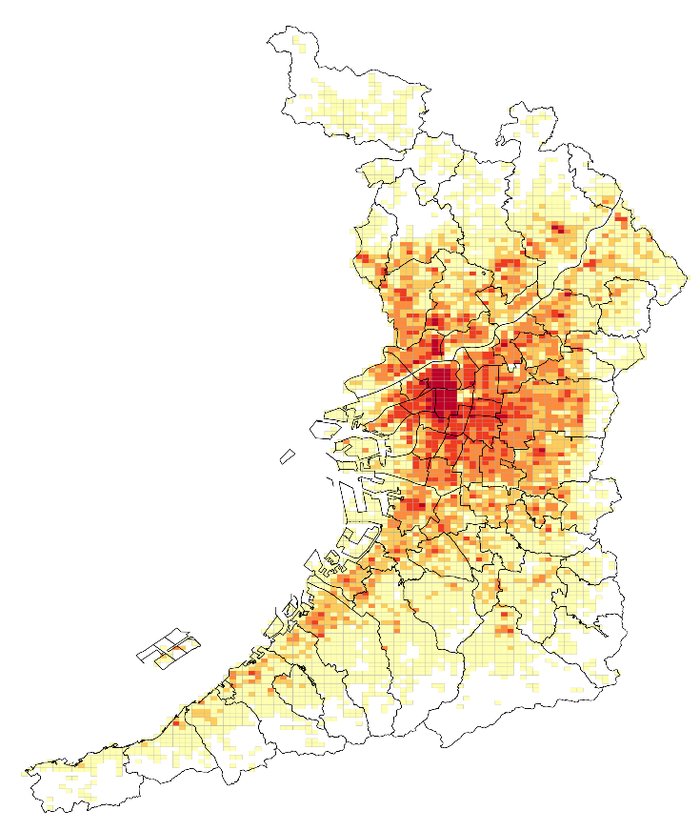
～ 平成24年調査からの動き ～

令和３年(2021年）３月
大阪府総務部統計課

まえがき

地域メッシュ統計は、緯度・経度に基づき地域を隙間なく網の目(メッシュ）の区域に分け、各区域に係る統計データを編成したものです。これを地図上で表現することで、地域の状況を視覚的に把握することができるようになります。

本報告書では、「平成28年経済センサス‐活動調査」結果を基に、大阪府内の産業分類別事業所数・従業者数の分布及び前回(平成24年)調査からの増減を地図で表しました。
大阪府内の産業の集積状況を視覚的に俯瞰していただけます。

従地域メッシュ統計を利用した地図の作成や加工には高性能なコンピュータと高価なソフトウェアが必要でしたが、近年の技術進歩により、一般的に普及しているパソコンと無料ソフトでも手軽にデータ処理や作図ができるようになりました。
これにより、防災や公衆衛生等といった行政分野のみならず、学術や経営（商圏分析）等、地域分析を必要とする幅広い分野で活用が広がりつつあります。
本書を参考に
地域メッシュ統計を活用した地域分析手法が、様々な意思決定過程におけるエビデンスとして活用されることを願っています。

令和３年３月

大阪府総務部統計課長

利 用 上 の 注 意

本報告書は、総務省統計局作成の「平成28年経済センサス‐活動調査に関する地域メッシュ統計」編成データ及び「平成24年経済センサス‐活動調査に関する地域メッシュ統計」編成データを基に作成した大阪府地域メッシュ統計地図をまとめたものです。
また、各地域メッシュ統計地図と合わせて活用できる「大阪府内地図」を付録(103ページ～)に掲載しています。

【経済センサスについて】
経済センサスは、従来の事業所・企業統計調査、サービス業基本調査等の各種統計を統合し平成21年から実施されている統計調査で、事業所及び企業の経済活動の状態を明らかにし、我が国における包括的な産業構造を明らかにするとともに、事業所・企業を対象とする各種統計調査の実施のための母集団情報を整備することを目的としています。
本報告書で対象とした「平成28年経済センサス‐活動調査」は平成28年６月１日現在で、また、比較のため取り上げた「平成24年経済センサス‐活動調査」は平成24年２月１日現在で実施されました。

７調査対象は、以下に掲げる事業所及び企業を除く全ての事業所及び企業です。
・国及び地方公共団体の事業所
・日本標準産業分類大分類Ａ(農業、林業)に属する個人経営の事業所
・日本標準産業分類大分類Ｂ(漁業)に属する個人経営の事業所
・日本標準産業分類大分類Ｎ(生活関連サービス業、娯楽業)のうち、小分類792(家事サービス業に属する事業所)
・日本標準産業分類大分類Ｒ(サービス業(他に分類されないもの）)のうち、中分類96(外国公務に属する事業所)

＊基準となる日本標準産業分類
「平成28年経済センサス‐活動調査」：平成25年10月改定(第13回改定)
「平成24年経済センサス‐活動調査」：平成19年11月改定(第12回改定)
総務省統計局ホームページに分類項目名、説明及び内容例示が掲載されています。

２ 本報告書に掲載した地域メッシュ統計地図は、特に注釈がない限り「統計に用いる標準地域メッシュおよび標準地域メッシュ・コード」(昭和48年行政管理庁告示第143号）に定める「２分の１地域メッシュ」(約500m四方の区域。以下「地域メッシュ」という。）を用いて作成しています。
詳細は「Ⅲ 付録 ２．地域メッシュ統計の仕組み」(107ページ～）を御覧ください。

３ 本報告書に掲載した地域メッシュ統計地図は、特に注釈がない限り、世界測地系に基づき作成しています。

４ 本報告書に掲載した地域メッシュ統計地図の凡例は、下記のとおりです。
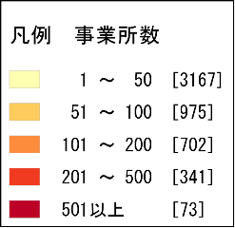
事業所数、従業者数の別

階級区分、各階級区分に該当する地域メッシュの数

５ 本報告書に掲載した統計表は、特に注釈がない限り、「平成28年」は「総務省『平成28年経済センサス‐活動調査結果』」から、「平成24年」は「総務省『平成24年経済センサス‐活動調査結果』」から引用しています。

６ 「増減」及び「増減率」は、下記により算出しました。
増 減 $平成28年計数-平成24年計数$
増減率 $\frac{平成28年計数-平成24年計数}{平成24年計数}×100$

＊平成28年計数：平成28年経済センサス‐活動調査の計数
、平成24年計数：平成24年経済センサス‐活動調査の計数

７ 本報告書に掲載した地域メッシュ統計地図は、下記のソフトウェアを用いて作成しました。

ＱＧＩＳ 3.10 （ＱＧＩＳ公式サイト（日本語版） http://www.qgis.org/ja/site/）

詳細は「Ⅲ 付録 ４．ＱＧＩＳについて」(119ページ)を御覧ください。

８ 本報告書に掲載した地域メッシュ統計地図は、１に掲げるもののほか、下記のデータを用いて作成しました。

・行政区域(地理情報データ）
国土交通省 ⇒ 国土数値情報ダウンロードサービス http://nlftp.mlit.go.jp/ksj/

・地域メッシュ区画(地理情報データ）
e-Stat 政府統計の総合窓口 ⇒ 地図で見る統計 ⇒ 統計データダウンロード ⇒ 経済センサス－活動調査 ⇒
2016年 ⇒ 世界測地系500mメッシュ http://www.e-stat.go.jp/SG1/estat/toukeiChiri.do?method=init

本報告書に掲載した地図の作成には、国土地理院長の承認を得て、同院発行の数値地図(国土基本情報)電子国土基本
図(地図情報)を使用しました。【測量法に基づく国土地理院長承認（使用）R 2JHs 1121】

10 大阪府では過去に「平成18年事業所・企業統計調査」等について地域メッシュ統計地図を作成していますが、経済センサスとは準拠している産業分類が異なること、調査対象となる事業所・企業の範囲が異なること等から、時系列比較をする際は注意が必要です。

目 次
Ⅰ 大阪府地域メッシュ統計からみた事業所数及び従業者数
１．全産業(公務を除く）・・・・・・・・・・・・・・・・・・・・・・・・ ２
２．建設業 ・・・・・・・・・・・・・・・・・・・・・・・・・・・・・ ６
３．製造業 ・・・・・・・・・・・・・・・・・・・・・・・・・・・・・ ７
４．電気・ガス・熱供給・水道業 ・・・・・・・・・・・・・・・・・・・ ８
５．情報通信業 ・・・・・・・・・・・・・・・・・・・・・・・・・・・ ９
６．運輸業，郵便業 ・・・・・・・・・・・・・・・・・・・・・・・・・ 10
７．卸売業，小売業 ・・・・・・・・・・・・・・・・・・・・・・・・・ 11
８．金融業，保険業 ・・・・・・・・・・・・・・・・・・・・・・・・・ 12
９９．不動産業，物品賃貸業 ・・・・・・・・・・・・・・・・・・・・・ 13
10．学術研究，専門・技術サービス業 ・・・・・・・・・・・・・・・・・ 14
11．宿泊業，飲食サービス業 ・・・・・・・・・・・・・・・・・・・・・ 15
12．生活関連サービス業，娯楽業 ・・・・・・・・・・・・・・・・・・・ 16
13．教育，学習支援業 ・・・・・・・・・・・・・・・・・・・・・・・・ 17
14．医療，福祉 ・・・・・・・・・・・・・・・・・・・・・・・・・・・ 18
15．複合サービス事業 ・・・・・・・・・・・・・・・・・・・・・・・・ 19
16．サービス業(他に分類されないもの）・・・・・・・・・・・・・・・・・ 20
統計データ 集計表・・・・・・・・・・・・・・・・・・・・・・・・・・ 21

Ⅱ 大阪府地域メッシュ統計地図
産業別地域メッシュ統計地図(第１地図～第38地図）・・・・・・・・・・・・25
産業別増減地域メッシュ統計地図(第39地図～第76地図）・・・・・・・・・ 63

Ⅲ 付 録
１．大阪府内地図(市区町村区域図、高速道路図、鉄道路線図）・・・・・・・103
２．地域メッシュ統計の仕組み・・・・・・・・・・・・・・・・・・・・・107
（１）標準地域メッシュ及び標準地域メッシュ・コードの体系・・・・・・108
（２）地域メッシュ・コードの付け方・・・・・・・・・・・・・・・・・110
（３）測地基準系について・・・・・・・・・・・・・・・・・・・・・・116
３．ＱＧＩＳについて・・・・・・・・・・・・・・・・・・・・・・・・・119

